GMS - 668

MESTNA OBČINA MARIBOR
ŽUPAN
Ulica heroja Staneta 1, 2000 MARIBOR

Štev: 465-03-9/2013-1/0015
Datum: 10.9.2013

MESTNI SVET MESTNE
OBČINE MARIBOR

ZADEVA: PREDLOG ZA OBRAVNAVO NA 29. REDNI SEJI MESTNEGA SVETA MESTNE OBČINE MARIBOR

NASLOV GRADIVA: Posamezni program pridobivanja stavbnih zemljišč

GRADIVO
PRIPRAVILI: Tanja Šeligo, prav. in Lidija Krajnc, univ. dipl. prav.

GRADIVO
PREDLAGA: župan, dr. Andrej FIŠTRAVEC

POROČEVALEC: direktor JP GSZ d.o.o., Mojmir Grmek, univ. dipl. prav.

PREDLOG SKLEPOV:
Predlagani nakupi stavbnih zemljišč so v skladu s Programom gospodarjenja s stavbnimi zemljišči za leto 2013, Proračunom MOM za leto 2013 in Načrtom pridobivanja nepremičnega premoženja - stavbna zemljišča za leto 2013:
- Mestni svet Mestne občine Maribor sprejme sklep o nakupu zemljišč, parc. št. 2613/1, 2613/2, 2613/3, 2614/1, 2614/2 in 2614/3, k.o. 680-Tezno.
- Mestni svet Mestne občine Maribor sprejme sklep o nakupu zemljišč, parc. št. 2649/2, 2650/1 in 2650/2, k.o. 680- Tezno.
- Mestni svet Mestne občine Maribor sprejme sklep o nakupu zemljišča, parc. št. 2606, k.o. 680- Tezno.

ŽUPAN
MESTNE OBČINE MARIBOR
dr. Andrej FIŠTRAVEC

Priloga: Obrazložitev z orto foto posnetkom


MESTNA OBČINA MARIBOR
MESTNA UPRAVA

Javno podjetje za gospodarjenje s stavbnimi zemljišči d.o.o.

Naziv gradiva za obravnavo na Mestnem svetu Mestne občine Maribor:

Posamezni program pridobivanja stavbnih zemljišč

Gradivo za obravnavo na seji mestnega sveta pripravili:

JP GSZ d.o.o.
Tanja Šeligo, prav.
Lidija Krajnc, univ. dipl. prav.
______________________  urad, sektor, služba…. | ________________________  ime in priimek ter funkcija delavca | ___________________  podpis |  | Branka THALER, direktorica  ________________________  ime in priimek ter funkcija delavca | ____________________  podpis

Gradivo pregledal:
JP GSZ d.o.o. Mojmir Grmek, direktor
___________________  urad, sektor, služba… | ________________________  ime in priimek ter funkcija delavca | ________________________  podpis
Gradivo usklajeno s pristojnimi organi:
 | _________________________  urad, sektor, služba… | ________________________  ime in priimek ter funkcija delavca |  |  | ________________________  podpis
Gradivo prejela služba mestnega sveta |  |  | _______________  datum | ________________________  podpis
Gradivo pregledal direktor MU |  |  | _______________  datum | _________________________  podpis
Gradivo pregledal župan |  |  | _______________  datum | _________________________  podpis

Obrazložitev:
Pridobivanje stavbnih zemljišč je v skladu z določili Zakona o stvarnem premoženju države in samoupravnih lokalnih skupnosti (Uradni list RS, št. 86/2010, 75/2012) in Uredbe o stvarnem premoženju države in samoupravnih lokalnih skupnosti (Uradni list RS, št. 34/2011, 42/2012, 24/2013) ter Zakona o urejanju prostora ( Uradni list RS, št. 110/02, 8/03, 58/03, 33/07, 108/79, 79/10, 80/10, 106/10) in predlagamo, da Mestni svet Mestne občine Maribor potrdi nakupe stavbnih zemljišč.
Sredstva za nakup predmetnih zemljišč so planirana v proračunski postavki 163600.

Rok za realizacijo posameznega pravnega posla je do 31.12.2013.

1. Javno podjetje za gospodarjenje s stavbnimi zemljišči želi pridobiti zemljišča, parc. št. 2613/1 v izmeri 1.890 m2, parc. št. 2613/2 v izmeri 704 m2, parc. št. 2613/3 v izmeri 756 m2, parc. št. 2614/1 v izmeri 1.487 m2, parc. št. 2614/2, v izmeri 542 m2 in parc. št. 2614/3 v izmeri 680 m2, vse k.o. 680-Tezno. Zemljišča ležijo v območju, kjer velja Odlok o zazidalnem načrtu za proizvodno cono Te 5 – Tezno (MUV, št. 16/02, 17/08) in so predvidena za nove proizvodne objekte in za prometne površine – cesta S- J-3.
Dogovorjena cena z lastniki zemljišč znaša 57,00 EUR za m2 zemljišča, kar je skupaj za 6.059 m2 zemljišča 345.363,00 EUR.
Predvidena je sklenitev pogodbe namesto razlastitve, saj je izkazana javna korist - predvidena gradnja prometne infrastrukture.

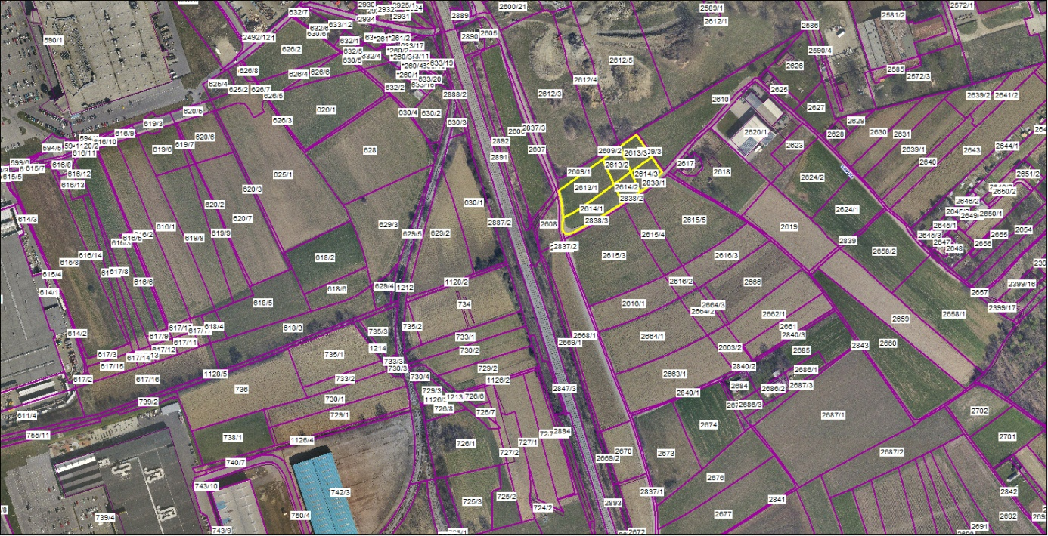

2. Javno podjetje za gospodarjenje s stavbnimi zemljišči želi pridobiti zemljišča, parc. št. 2649/2, v izmeri 498 m2, parc. št. 2650/1, v izmeri 1.639 m2 in parc. št. 2650/2, v izmeri 237 m2, vse k.o. 680 - Tezno. Zemljišča ležijo v območju, kjer velja Odlok o zazidalnem načrtu za proizvodno cono Te 5 – Tezno (MUV, št. 16/02, 17/08) in so predvidena za prometne površine.
Dogovorjena cena z lastniki zemljišč znaša 35,00 EUR za m2 zemljišča, kar je skupaj za 2.374 m2, zemljišča 83.090,00 EUR.
Predvidena je sklenitev pogodbe namesto razlastitve, saj je izkazana javna korist - predvidena gradnja prometne infrastrukture.

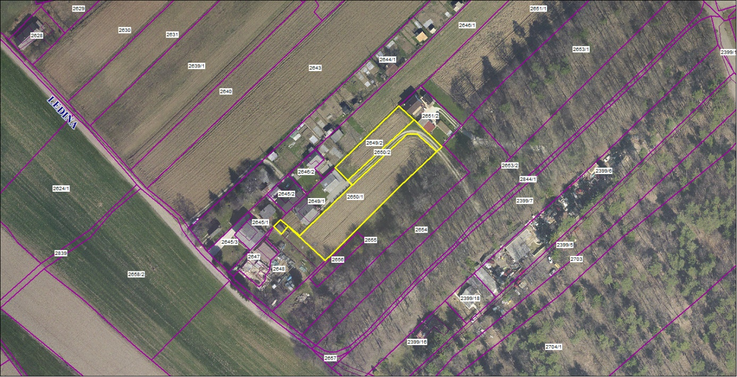

3. Javno podjetje za gospodarjenje s stavbnimi zemljišči želi pridobiti zemljišče, parc. št. 2606, v izmeri 5.072 m2, k.o. 680 - Tezno. Zemljišče leži v območju, kjer velja Odlok o zazidalnem načrtu za proizvodno cono Te 5 – Tezno (MUV, št. 16/02, 17/08) in je predvideno del za prometne površine in del za drevored.
Dogovorjena cena z lastniki zemljišča, znaša 20,00 EUR za m2 zemljišča, kar je za 5.072 m2 zemljišča, 101.440,00 EUR.
Predvidena je sklenitev pogodbe namesto razlastitve, saj je izkazana javna korist - predvidena gradnja manipulativnih površin in ureditev drevoreda.

